ACTIVITE 1: COMMENT SE REFLECHIT UN RAYON LUMINEUX ?

A-
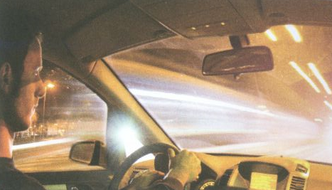
La position nuit du rétroviseur central d’une voiture permet de ne pas éblouir le conducteur. La lumière des feux des voitures qui suivent est réfléchie en grande partie vers le plafond.
Sophie explique à Eric que le rétroviseur est fait d’un miroir et d’une vitre fine. Ils sont soit parallèles (en position jour) soit orientés différemment pour que la vitre seule renvoie un peu de lumière vers le conducteur.

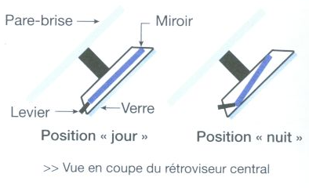

PROBLEMATIQUE N°1
Quelle loi le rayon réfléchi et le rayon incident vérifient-ils lors de la réflexion de la lumière ?
PROBLEMATIQUE N°2
Les affirmations de Sophie sont-elles vraies ?

- COMPREHENSION ET CONNAISSANCES

- Quels sont les éléments d’un rétroviseur « jour-nuit »?
…………………………………………………………………………………………………………………………………………………………
- En position jour, comment est renvoyée la lumière vers l’œil du conducteur?
……………………………………………………………………………………………………………………………………………………… ..
- En position nuit, comment est renvoyée la lumière vers l’œil du conducteur?
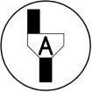
…………………………………………………………………………………………………………………………………………………………
Appel n°1 : Faire valider les réponses.

- MANIPULATIONS ET EXPLOITATION DES RESULTATS
A-Expérience 1 : rétroviseur jour
Eric étudie comment un miroir réfléchit la lumière.

- Placer le miroir plan au centre du disque gradué.
- Allumer la source lumineuse.
- Placer la source lumineuse de telle sorte que le rayon
incident arrive au point I et que l’angle d’incidence i
soit égal à 10°.
- Mesurer la valeur de l’angle de réflexion i’ et reporter la valeur dans le tableau de la page suivante.
- Répéter les étapes 3 et 4 pour les valeurs de i indiquées dans le tableau.

i | 10 | 20 | 30 | 40 | 50 | 60 | 70 | 80
i’
Appel n°2 : Faire valider les réponses.

Répondre à la problématique n°1 :
Quelle loi le rayon réfléchi et le rayon incident vérifient-ils lors de la réflexion de la lumière ?
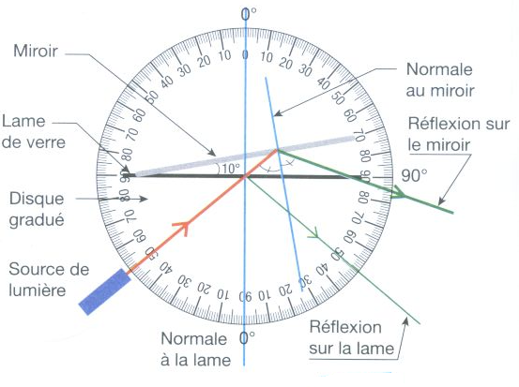
....................................................................................................................................................................................................................................................................................................................................................................................................................................................................................................................................................................................................................................................................................
B-Expérience 2 : rétroviseur nuit
- Placer une lame mince de verre au centre du
disque gradué, et tourner le miroir pour qu’il
forme un angle de 10° avec la lame de verre
(voir schéma ci-contre.)
- Diriger le rayon lumineux sur la lame de verre.
- Faire varier les valeurs de l’angle d’incidence i
et comparer les intensités lumineuses du rayon
réfléchi par la lame de verre et par le miroir.
……………………………………………………………………………………………………………………………………………………………………………………………………………………………………………………………………………………………………………………………….
………………………………………………………………………………………………………………………………………………………………
Appel n°3 : Faire valider les réponses

Répondre à la problématique n°2 :
Les affirmations de Sophie sont-elles vraies ?
....................................................................................................................................................................................................................................................................................................................................................................................................................................................................................................................................................................................................................................................................................

